Лабораторная работа № 11
Bereket Dagne
2026-10-02

Лабораторная работа № 11

Текстовой редактор emacs

Цель работы
Познакомиться с операционной системой Linux. Получить практические навыки работы с редактором Emacs.

Выполнение работы

1. Запуск Emacs
emacs

2. Создание файла lab07.sh
Создан файл с помощью C-x C-f.
Текст скрипта:
#!/bin/bash
HELLO=Hello
function hello {
local HELLO=World
echo $HELLO
}
echo $HELLO
hello

3. Сохранение файла
Сохранено с помощью C-x C-s.

4. Редактирование текста
- Выделение области текста (C-space)
- Копирование (M-w)
- Вставка (C-y)
- Вырезание (C-w)
- Отмена (C-/)

5. Перемещение курсора
- C-p — вверх
- C-n — вниз
- C-f — вперёд
- C-b — назад
- C-a — в начало строки
- C-e — в конец строки
- M-< — в начало файла
- M-> — в конец файла

6. Работа с буферами
- C-x C-b — список буферов
- C-x b — переключение буфера
- C-x 0 — закрытие окна

7. Управление окнами
- C-x 3 — разделить вертикально
- C-x 2 — разделить горизонтально
- C-x 1 — закрыть другие окна

8. Режим поиска
- C-s — поиск вперёд
- C-r — поиск назад
- M-% — поиск и замена
- M-s o — другой режим поиска
- C-g — выход из поиска

Результаты работы
Скриншот 1: Окно Emacs с файлом lab07.sh 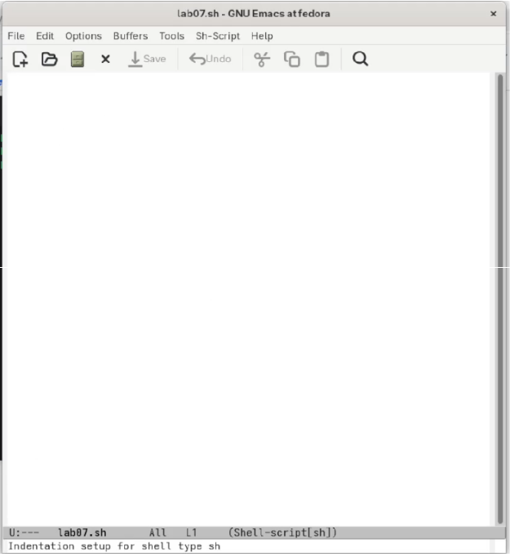
Скриншот 2: Разделение окна на несколько частей 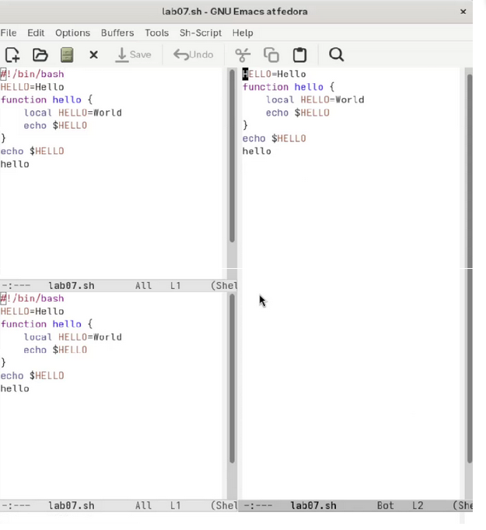
Скриншот 3: Режим поиска 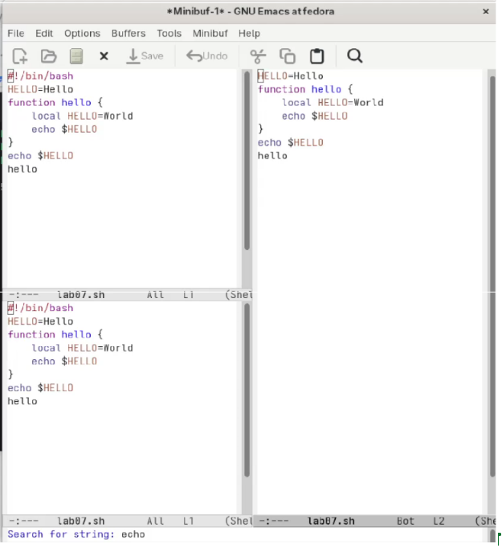

Ответы на контрольные вопросы
1. Дайте краткую характеристику режимам работы редактора emacs. Emacs не имеет фиксированных режимов, как vi. Вместо этого есть основные режимы (Fundamental, Text, Lisp, C и др.) и второстепенные режимы, которые включаются в буфере.
2. Как выйти из редактора, не сохраняя произведённые изменения? Нажать C-x C-c и выбрать “No” при запросе о сохранении.
3. Назовите и дайте краткую характеристику командам позиционирования. - C-p — вверх - C-n — вниз - C-f — вперёд - C-b — назад - C-a — в начало строки - C-e — в конец строки - M-< — в начало файла - M-> — в конец файла
4. Что для редактора emacs является словом? Слово — это последовательность символов, разделённая пробелами или знаками препинания.
5. Каким образом из любого места редактируемого файла перейти в начало (конец) файла? M-< — в начало файла, M-> — в конец файла.
6. Назовите и дайте краткую характеристику основным группам команд редактирования. - Удаление: C-d, M-d, C-k - Вставка: C-q, M-q - Выделение: C-space - Копирование: M-w - Вставка из буфера: C-y - Вырезание: C-w - Отмена: C-/
**7. Необходимо заполнить строку символами $. Каковы ваши действия?**
Нажать `C-q` для вставки символа `$` (quoted insert).
8. Как отменить некорректное действие, связанное с процессом редактирования? Нажать C-/ (undo).
9. Назовите и дайте характеристику основным группам команд режима последней строки. В Emacs нет отдельного режима последней строки. Команды вводятся через M-x (по имени) или через минибуфер.
10. Как определить, не перемещая курсора, позицию, в которой заканчивается строка? Нажать C-e — курсор переместится в конец строки.
11. Выполните анализ опций редактора emacs. Опции настраиваются через меню Options или через файл .emacs. Можно включить номера строк, подсветку синтаксиса, автодополнение.
12. Как определить режим работы редактора emacs? Режим отображается в строке состояния внизу экрана (например, Fundamental, Text, Shell-script).
13. Постройте граф взаимосвязи режимов работы редактора emacs. Основные режимы: Fundamental, Text, Lisp, C, Shell-script. Второстепенные режимы включаются поверх основных. Переключение через M-x или автоматически по расширению файла.

Выводы
В ходе выполнения лабораторной работы № 11 я познакомился с редактором Emacs. Я получил практические навыки работы с буферами, окнами, поиском и заменой текста. Я научился создавать, редактировать и сохранять файлы.
Таким образом, цель работы была полностью достигнута. ```

